

ergon@ergon.mg
+261 34 61 791 41

hahitantsoa@ergon.mg
+261 34 61 791 44

CONTRAT DE LOCATION « HAHITANTSOA »
Entre les soussignés :
La société ERGON GROUP dont le siège social se situe au Lot P93M Sud Ambohipo Alasora Antananarivo, représentée par RASOAMANANA Narindra en sa qualité de Gérante
Ci-après dénommée « Le prestataire »
D’UNE PART,
Madame/Monsieur né(e) le à , titulaire de la Carte Nationale d’Identité/Passeport N° Délivrée le à duplicata du à demeurant au
Contact :

Mail :

Ci-après dénommée « Le client »
D’AUTRE PART,

Pour le de :

Le Client et le Prestataire étant dénommés ci-après les « Parties »
IL A ETE CONVENU CE QUI SUIT :
Article 1 : Objet du contrat
Le présent contrat est conclu entre les Parties en vue de la location du domaine Hahitantsoa, un lieu de réception situé au Lot P93M Sud Ambohipo Alasora Antananarivo comprenant :
- Une salle de réception de 600 m2 ;
- Huit toilettes attenantes ;
- Une cuisine équipée de réfrigérateur et congélateur ;
- Un parking intérieur et extérieur sécurisé (50 places) ;
- Un salon avec salle d’eau pour les mariés ;
- Un espace vert.

Ci-après désignés les « Lieux Loués ».
Le client déclare parfaitement connaitre les Lieux Loués pour les avoir visités et examinés en vue des présentes, sans qu’il soit nécessaire d’en faire plus ample désignation et déclare les accepter dans l’état où ils se trouvent tels qu’ils existent, s’entendent et comportent avec leurs dépendances.
Article 2 : Destination
Le lieu de réception loué est destiné à accueillir les évènements suivants : mariages, anniversaires, réceptions privées, séminaires.
Toute autre activité en sus non mentionnée doit faire l’objet d’une annexe à titre d’avenant conclu entre les parties.
Article 3 : Durée
La présente location est consentie et acceptée du dd/mm/aaaa à ……………... heures au dd/mm/aaaa à ………heures.
Les intervenants du client peuvent accéder aux locaux (veuillez rayer les mentions inutiles) :
- la veille à 15 heures 30 si aucune réception n’a lieu sur les lieux, à 23 heures 30 dans le cas contraire ;
- le jour-J à 07 heures.
L’heure de fin comprend les heures de démantèlement et reprise des Lieux Loués par le Prestataire.
Toute rallonge sur les heures convenues fera l’objet de facturation en sus suivant la grille du prestataire.
Article 4 : Tarifs
La présente location est consentie et acceptée moyennant le prix de 00 Ariary TTC.

N° Proforma :
Nombre de convives :

Type de location : Location nue
Location nue + logistique

Durée : Fête de jour : Sortie J-J à 20 :00
Utilisation de nuit Option 1 : Arrêt de fête 21 :00 / Sortie J-J à 22:30
Utilisation de nuit Option 2 : Arrêt de fête 00 :00 / Sortie J+1 à 03:30

Une facture sera établie après la réception de la totalité du règlement. Un reçu sera établi lors de la réception des fonds pour acompte.
Dans le cas où le client n’aurait pas quitté les Lieux Loués aux date et heure indiquées à l’article 3, le Client devra payer la somme supplémentaire de 50 000,00 Ariary TTC par tranche de 30 minutes mais selon les besoins du prestataire, il se réserve le droit de sortir tous les intervenants et leurs matériels en dehors de l’enceinte et décline toute responsabilité en cas de perte ou de détérioration.
Article 5 : Modalités de paiement
La présente location est consentie et acceptée moyennant le versement d’un acompte de :
- 1 000 000,00 Ariary dans le cas d’une location nue ;
- 1 500 000,00 Ariary dans le cas d’une location nue avec logistique.
Celui-ci devra être réglé le jour de la réservation de la salle, soit à la signature par le Client du présent contrat.

Le client s’engage à verser le solde du montant de la location en deux tranches :
- La première tranche (50%) 1 mois avant l’évènement au plus tard ;
- La deuxième tranche (50%) 10 jours avant l’évènement au plus tard.

Article 6 : Remise des clés – Etat des lieux
Un état des lieux d’entrée sera établi lors de la prise de possession des Lieux Loués et un état des lieux de sortie sera dressé lors de la remise des clés ou à la fin du contrat. Le client est tenu de rester le temps nécessaire pour procéder à l’état des lieux. Les lieux loués devront être restitués conformément à l’état des lieux d’entrée.
Article 7 : Dépôt de garantie
Le client verse au Prestataire à titre de dépôt de garantie, une somme de 500 000,00 Ariary (Cinq cent mille Ariary).
La somme correspondant au dépôt de garantie est versée le jour du règlement du solde.
Le montant du dépôt de garantie sera remboursé au Client le jour de la fin de location dans le cas d’un retour sans casse.
Par ailleurs, dans le cas de constatation de casse le montant du dépôt de garantie sera remboursé au Client dans les cinq jours suivant la fin de la location après déduction de toutes les sommes dont il est destiné à garantir le paiement notamment les désordres que le Client aurait causé aux locaux, aux matériels ou aux espaces verts ainsi que le nettoyage supplémentaire.
Si le montant du préjudice est supérieur au montant du dépôt de garantie, le Client s’engage à rembourser les frais supplémentaires sous 8 jours après réception d’une mise en demeure l’informant du montant de la somme due au titre de ces désordres.
Article 8 : Obligations du Prestataire
Le Prestataire s’engage à mettre à disposition du Client l’ensemble des éléments mentionnés dans l’article 1 du présent contrat.
Il s’engage à ne pas faire entrave à la jouissance du Client pendant toute la durée de la location.
Article 9 : Obligations du Client
- Le Client prendra les Lieux Loués dans l’état où ils se trouvent au moment de l’entrée en jouissance, sans pouvoir exiger du Prestataire aucun aménagement, aucune réparation, aucuns travaux de remise en état tels qu’ils résultent de l’état des lieux contradictoirement dressé entre les parties.
- Le Client ne pourra faire aucune modification dans les Lieux Loués.
- Le Client s’engage à utiliser les Lieux Loués en bon père de famille.
- Le Client s’engage à respecter et à faire respecter par toutes les personnes présentes dans la salle durant la location, le présent contrat et le règlement intérieur des Lieux Loués ainsi que toutes les consignes de sécurité, d’interdiction de fumer à l’intérieur du local et de bonne utilisation du matériel. A défaut, le Client restera responsable.
- Le Client s’engage à rendre les Lieux Loués vidés de leurs contenus.
Dans le cas où le Client fait appel aux services d’un traiteur, il s’assure que ce dernier laisse également les Lieux Loués dans l’état initial, c’est-à-dire locaux débarrassés et rangés, cuisine rangée et poubelles enlevées par ses soins.
- Le Client octroie un droit de diffusion des vidéos et photographies lors de l’évènement pour usage Marketing sans porter atteinte à la personnalité tant des invités que du Client.
Article 10 : Annulation
Le Client ne pourrait annuler la location sauf pour cas de force majeure, et ne peut prévaloir un droit à remboursement.
En cas de force majeur, les deux parties se rapprochent pour évaluer les éventuels remboursements sans engagement de part et d’autres.
Dans le cas où le Prestataire ne pourrait respecter ses engagements pour cas de force majeure, il se réserve le droit d’annuler la réservation et de rembourser intégralement au Client les sommes qu’il a versées.

Article 11 : Conditions d’annulation, de report et de remboursement
La réservation de la salle est ferme et définitive à compter de la signature du présent contrat et/ou du règlement convenu. Aucun report de la date de réservation ne pourra être demandé ou accordé, quelle qu’en soit la raison, sauf accord écrit et exceptionnel du Prestataire.
En cas d’annulation par le Client, aucun remboursement des sommes versées ne pourra être exigé, celles-ci restant définitivement acquises au Prestataire à titre d’indemnité d’immobilisation de la salle.
Le Client reconnaît expressément avoir pris connaissance et accepté ces conditions lors de la réservation.
Article 12 : Sécurité incendie
Le Client déclare avoir pris connaissance de la règlementation incendie relative aux Lieux Loués et notamment du plan d’évacuation (Cf Annexe).
Article 13 : Assurances
Le Client fera parvenir au Prestataire un justificatif de domicile (Facture d’abonnement électricité/eau).
Dans le cas où il y a des dégâts en plus sur les Lieux Loués, le Client s’engage à procéder aux réparations de ces derniers.
Article 14 : Responsabilité
Le prestataire décline toute responsabilité d’un éventuel accident survenu lors des festivités et ne peut être tenu responsable des vols et dégradations sur les biens du Client ou de ses convives.
Il ne pourra pas non plus être tenu responsable des dommages causés aux véhicules ou au matériel situés sur le parking.
Le Client est tenu d’assurer la sécurité des objets valeureux de ses convives. Le Prestataire décline toute responsabilité sur des objets valeureux non déclarés.
Article 15 : Clause résolutoire
Il est expressément convenu qu’en cas de paiement par chèque, le règlement ne sera considéré effectif qu’après l’encaissement du chèque. Dans le cas où le chèque serait sans provision, la présente clause sera appliquée et le présent contrat deviendra nul de plein droit.
A défaut de production par le Client d’une attestation couvrant sa responsabilité civile dans les délais prévus à l’article 13, il sera également fait application de la présente clause. Le présent contrat sera nul.
Article 16 : Annexes
Sont annexés au présent contrat :
- Règlement intérieur
- Plan de masse et évacuation incendie
- Proforma
- Liste des intervenants non autorisés

Fait en trois exemplaires originaux
A Antananarivo, le 19/08/2026

Le Prestataire, Le Client,

Annexe 1 : REGLEMENT INTERIEUR

- Interdiction de fumer à l’intérieur des locaux (chapiteau et bâtiments) ;
- Puissance d’appareils en cuisine limitée à 6 000 W (hors congélateur et réfrigérateur) ;
- Interdiction de toucher aux plantes du jardin (surtout pour les décorateurs);
- Interdiction de s’asseoir, s’appuyer sur les pierres décoratives ;
- Mise en place de tout support suspendu à confirmer au plus tard 10 jours avant l’événement ;
- Accès au salon restreint (mariés et ses proches à présenter aux responsables avant l’événement) ;
- Nourriture interdite au salon (sauf boissons) ;
- Le salon peut être utilisé comme loge artistes ;
- Aucun intervenant ne pourra accéder sur site avant la passation avec le représentant du Client (En cas de retard, pour une passation à 15h30, le client devra payer les indemnités de nos agents si la passation dure au-delà de 17h00) ;
- Accès sur site des intervenants règlementé par le port de badge mis à la disposition du Client ;
- Badges à retourner par le Client lors de la passation de sortie ;
- Les matériels sont loués propres ; ils devront être rendus de même. Dans le cas contraire, le nettoyage sera facturé selon notre tarif en vigueur.
- Les poubelles doivent être enlevées par les soins des intervenants (Pour le traiteur : déchets et restes de nourriture ; pour les décorateurs : fleurs, autocollant sur piste, etc…)
- Pour raison de sécurité, lors des préparatifs, fermeture du portail :
  - à 23h00 (si entrée des prestataires à 15h30) ;
  - à 01h00 (si entrée des prestataires à 23h30).
- Réouverture du portail à 04h30 ;
- Pour les intervenants qui restent sur place, respecter le silence lors des préparatifs en soirée ;
- Pour les feux d’artifice, le client est prié de se charger de l’autorisation et de nous remettre une copie ainsi qu’à la commune et au commissariat d’Alasora.

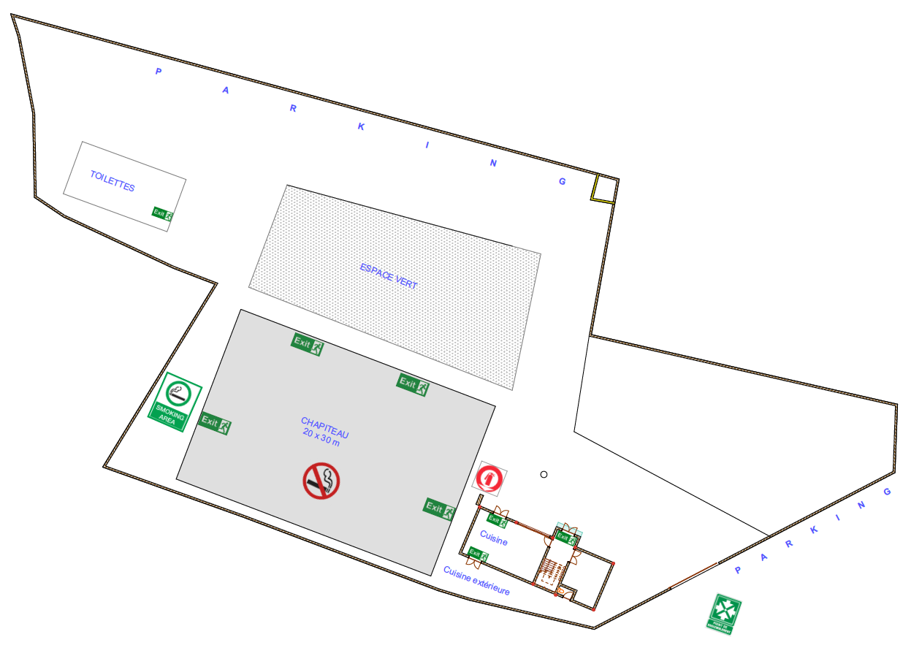
Annexe 2 : Plan de masse et évacuation incendie

Annexe 3 : Prix de casse

Table : Ar 500 000,00/u ;
Chaise : Ar 300 000,00/u ;
Coussin : Ar 50 000,00/U ;
Couvert argenté : Ar 15 000,00/u ;
Couvert rose gold : Ar 25 000,00/u ;
Couvert doré : Ar 25 000,00/U
Badge : Ar 2 000,00/U

Annexe 4 : Liste des intervenants non autorisés

Manantsoa Events
Taokanto
Efficiency event
Cute deco
M&R’s wedding planner
FETE PAR FETE BY BOMMARTIN
ETINCELLE DE BONHEUR

